空中双选会
学生操作指南：

一、账号登陆（支持电脑&手机浏览器访问）
访问【专场双选会链接】：https://sxh.zhaopin.com/jobfair/jobfairDetails/1338，并进
行账号登陆
- 无智联账号学生需要先进行【注册并提交简历】
- 拥有智联招聘账号但是还没有简历的学生需要先【填写一份简历】
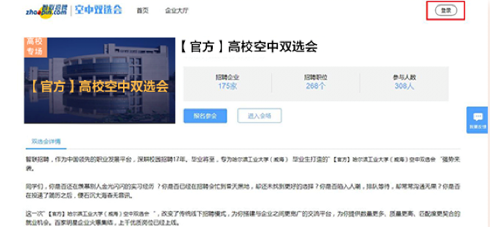
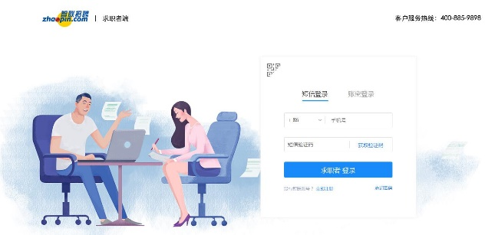
二、报名&投递
点击【报名参会】，填写【选择简历】【填写求职意向】，浏览企业招聘信息进行【投递】
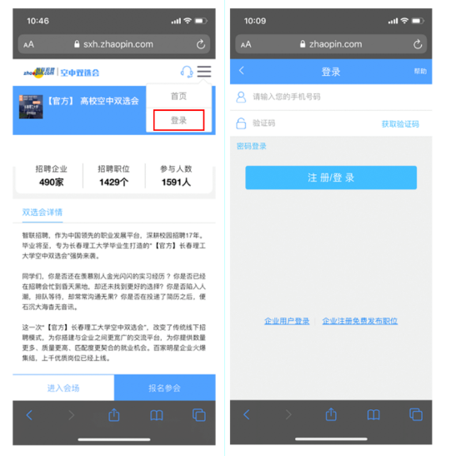
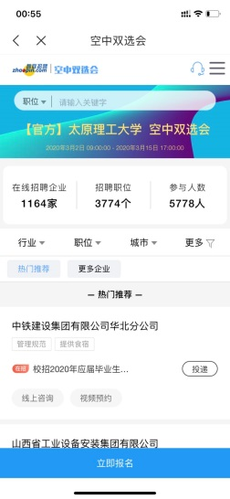
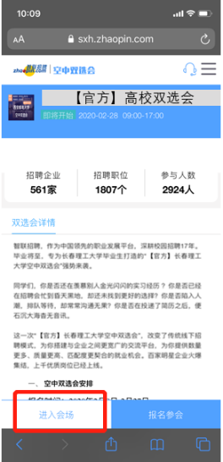
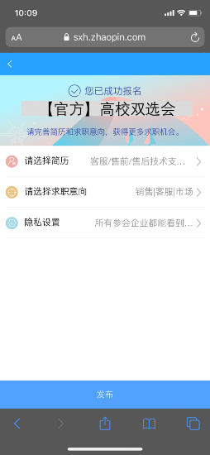
三、活动当天在线咨询&视频面试（移动端使用面试）
1、准备动作：
下载智联招聘APP，进行账号登陆，确保APP消息提醒是打开状态。
2、会场登陆
活动当天开场前30分钟，学生将会收到短信，进入专场链接登陆
若无专场链接可在APP端进入空双主页，直接参与
PC端访问：sxh.zhaopin.com
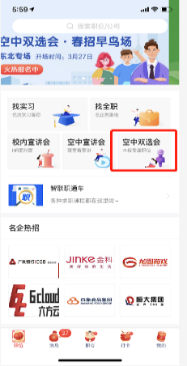
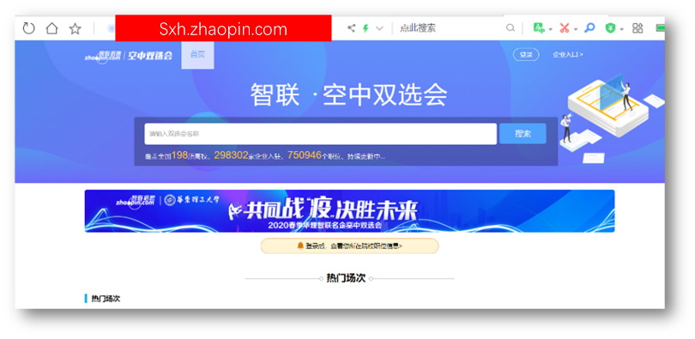

3、主动发起咨询和视频面试
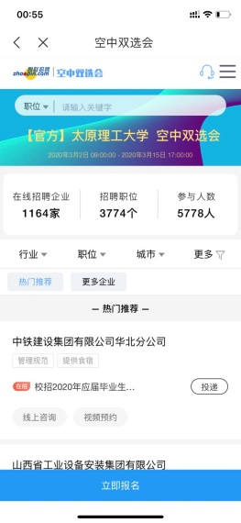
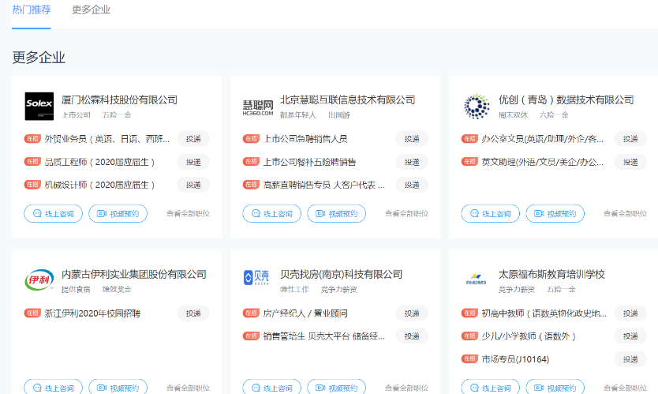

- 点击【在线咨询】按钮跳出弹窗，线上直接沟通
- 点击【预约面试】，填写发送【视频面试申请】，企业移动端收到提醒
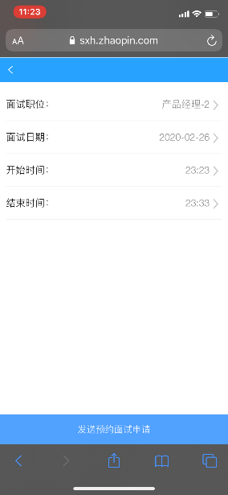
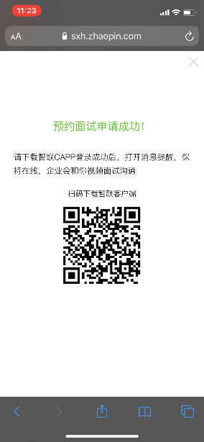

4、接收企业主动发起视频面试
- 收到智联招聘APP【消息提醒】，打开智联招聘APP在【消息】板块进行文字回复/接听视频弹窗
